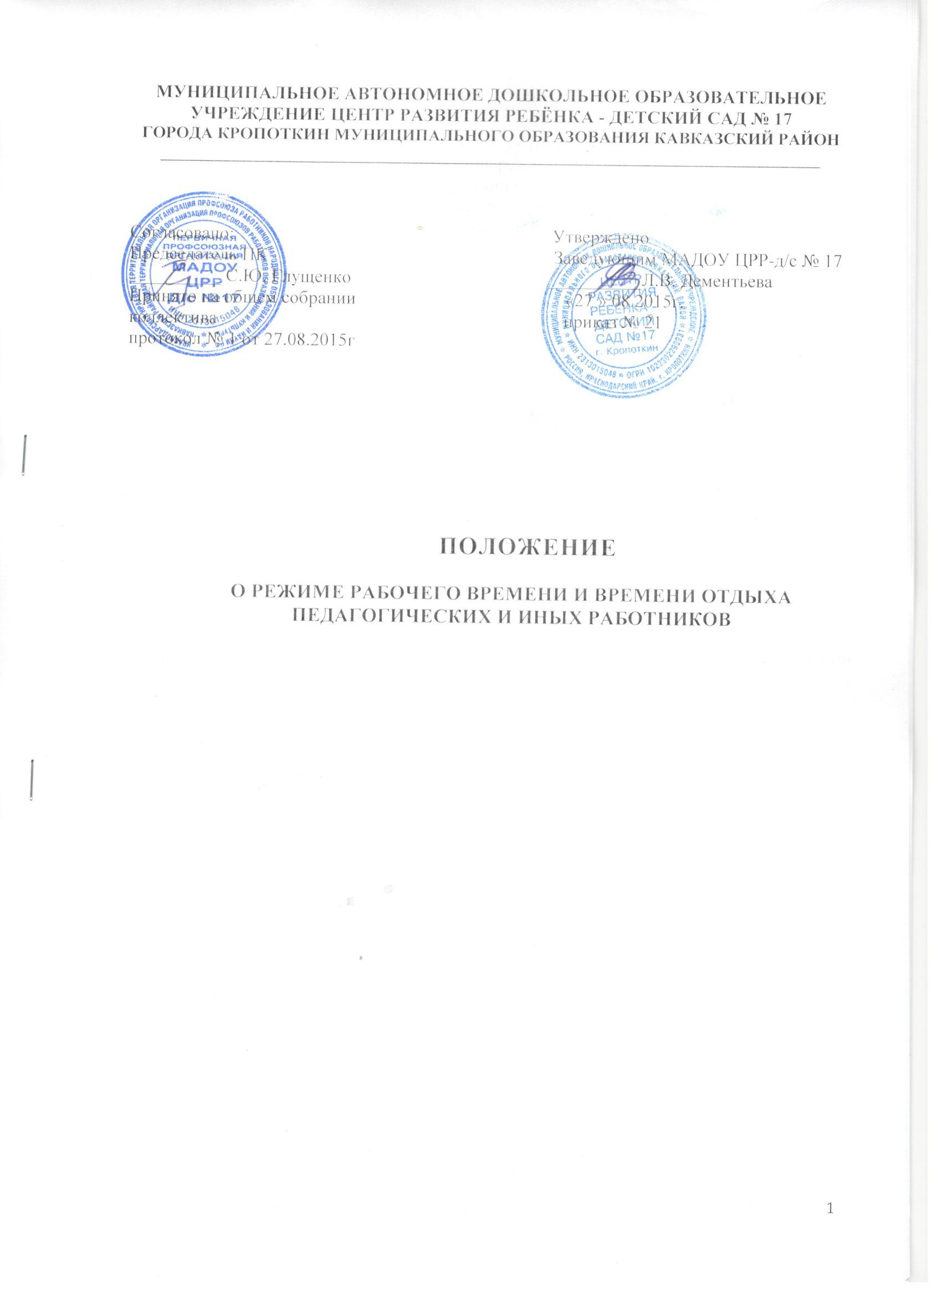

**I.**      **Общие положения**

1.1.Настоящее Положение (далее - Положение) - это локальный нормативный акт, регламентирующий порядок регулирования режима рабочего времени и времени отдыха педагогических и иных работников в муниципальном автономном дошкольном образовательном учреждении центр развития ребенка - детский сад №17 города Кропоткин муниципального образования Кавказский район» (далее – МАДОУ).

1.2*.* Настоящее Положение разработано в соответствии с:

* Федеральным законом «Об образовании в Российской Федерации» от 29.12.2012 № 273-ФЗ
* Трудовым кодексом Российской Федерации;
* Приказом Министерства образования и науки от 22.12.2014 года № 1601 «О

продолжительности рабочего времени (нормах часов педагогической работы за ставку заработной платы) педагогических работников и о порядке определения учебной нагрузки педагогических работников, оговариваемой в трудовом договоре»;

* Приказом Министерства образования и науки РФ от 27.03.2006 года № 69

«Об особенностях режима рабочего времени и времени отдыха педагогических и других работников образовательных учреждений»

Постановления Правительства РФ от 08.08.2013г № 678 « Об утверждении номенклатуры должностей педагогических работников организаций, осуществляющих образовательную деятельность, должностей руководителей образовательных организаций».;

* Правилами внутреннего трудового распорядка МАДОУ, графиками работы, Коллективным договором.

1.3. Режим работы административного персонала определяется с учетом необходимости обеспечения руководства деятельностью МАДОУ.

1.4. Данное Положение вступает в силу с момента принятия Общим собранием коллектива МАДОУ, согласования Профсоюзной организации МАДОУ и утверждения приказом заведующего МАДОУ и действует до принятия нового.

**2. Режим рабочего времени работников МАДОУ**

2.1. Режим рабочего времени в МАДОУ обусловлен 10,5-часовым пребыванием воспитанников при 5-дневной рабочей неделе с двумя выходными днями (суббота, воскресенье).

2.2. Режим работы МАДОУ: с 7.30 до 18.00 часов в рабочие дни; с 7.30 до 17.00 в предпраздничные дни.

2.3. Ежегодно перед началом учебного года администрацией по согласованию с ПК МАДОУ составляется и утверждается приказом «График рабочего времени работников», предусматривающий время начала и окончания работы, перерыв для отдыха и питания. Графики доводятся до сведения сотрудников под роспись и вывешиваются на информационном стенде. При необходимости в указанные графики могут вноситься коррективы с обязательным утверждением заведующего и ознакомлением работников под подпись.

2.4.Расписание организованной образовательной деятельности (занятий) и режима дня:

- составляется зам. по ВМР исходя из педагогической целесообразности, с учетом требований СанПиН и наиболее благоприятного режима труда и отдыха воспитанников, гибкого режима, максимальной экономии времени педагогических работников;

- утверждается заведующим МАДОУ.

2.5.Педагогическим и другим работникам запрещается:

- изменять по своему усмотрению расписание организованной образовательной деятельности (занятий), режимы дня и график работы;

- отменять, удлинять или сокращать продолжительность организованной образовательной деятельности (занятий) и других режимных моментов.

2.6. Делопроизводитель осуществляет учет использования рабочего времени всеми работниками МАДОУ и данную информацию доводит до сведения заведующего МАДОУ.

2.7. В случае неявки на работу по болезни или др. уважительной причине работник обязан:

- своевременно известить администрацию с предоставлением оправдательного документа;

- представить соответствующий документ (листок временной нетрудоспособности, заявление) в день невыхода или в первый день выхода на работу. При неявке сменяющего работника администрацией организации немедленно принимаются меры по замене отсутствующего работника.

2.8. Периоды отмены образовательного процесса для воспитанников по санитарно-эпидемиологическим, климатическим и другим основаниям являются рабочим временем для педагогических и других работников МАДОУ, в пределах нормируемой части их рабочего времени с сохранением заработной платы в установленном порядке.

2.9. Общие собрания коллектива, заседания Педагогического совета, методических объединений должны продолжаться, как правило, не более двух часов, родительское собрание - 1,5 часа.

2.10. По желанию работника, с его письменного заявления, он может за пределами основного рабочего времени работать по совместительству как внутри, так и за пределами МАДОУ.

2.11. Работа в выходные и праздничные дни запрещена, привлечение к работе в указанные дни осуществляется только с согласия работника и в соответствии с требованиями ст. 113 ТК РФ.

2.12. Для инвалидов 1-2 групп устанавливается сокращённая продолжительность рабочего времени – не более 35 часов в неделю с сохранением полной оплаты труда (Закон РФ «О социальной защите инвалидов в РФ»).

2.13. Работодатель по своей инициативе и при производственной необходимости имеет право привлечь к сверхурочной работе работника (работников). Сверхурочная работа – это работа, выполняемая работником за пределами установленной для работника продолжительности рабочего времени: ежедневной работы (смены), а при суммированном учёте рабочего времени – сверх нормального числа рабочих часов за учётный период (ст. 99 ТК РФ).

Продолжительность сверхурочной работы не должна превышать для каждого работника 4 часов в течение двух дней подряд и 120 часов в год. Работодатель обязан обеспечить точный учёт продолжительности сверхурочной работы каждого работника.

Сверхурочная работа компенсируется отгулом (ст. 152 ТК РФ).

2.14. В режиме гибкого рабочего времени разрешено работать работникам, являющимся внешними совместителями в других образовательных организациях. Для таких работников допускается (в определённых пределах) саморегулирование начала, окончания (при суммированном учёте и общей продолжительности) рабочего дня. При этом требуется полная отработка установленного законом суммарного количества рабочих часов в течение принятого учётного периода рабочего дня, недели, месяца и др. (ст. 102 ТК РФ).

**3. Продолжительность рабочего времени административно-управленческого персонала**

3.1. Заведующий, главный бухгалтер, заместитель заведующего по воспитательно-методической работе, заместитель заведующего по административно- хозяйственной работе работают по графику, составленному исходя из 40-часов рабочей недели, 8 часов в день.

**4. Продолжительность рабочего времени педагогических работников.**

4.1. Продолжительность рабочего времени педагогических работников. определяется в астрономических часах и устанавливается исходя из сокращенной продолжительности рабочего времени не более 36 часов в неделю. Режим 36-часовой рабочей недели включает преподавательскую (учебную), методическую, воспитательную, а также другую педагогическую работу (выполнение работы по изготовлению учебно - наглядных пособий), и другую работу, предусмотренную квалификационными характеристиками по должности и особенностями режима рабочего времени и времени отдыха педагогических и других работников образовательных учреждений, утвержденными в установленном порядке, регулируемую Правилами внутреннего трудового распорядка и иными локальными нормативными актами МАДОУ (выполнение обязанностей, связанных с участием в работе педагогических, методических советов, с работой по проведению родительских собраний, консультаций, оздоровительных, воспитательных и других мероприятий, предусмотренных образовательной программой; организацию и проведение методической, диагностической и консультативной помощи родителям (законным представителям); время, затрачиваемое непосредственно на подготовку к работе по обучению и воспитанию воспитанников, изучению их индивидуальных способностей, интересов и склонностей, а также их семейных обстоятельств и жилищно-бытовых условий; выполнение дополнительно возложенных на педагогических работников обязанностей, непосредственно связанных с образовательным процессом, с соответствующей дополнительной оплатой труда (руководство творческой группой, организация проектной деятельности и др.).

4.2. Педагогическим работникам в зависимости от должности с учетом особенностей их труда устанавливается следующая продолжительность рабочего времени (норма часов педагогической работы за ставку заработной платы):

- 36 часов в неделю – воспитателям в группах с 10,5 часовым пребыванием детей и ежедневной отработкой 7 час.12мин., согласно графику;

-25 часов воспитателям групп компенсирующей направленности ежедневной отработкой 5 час 00мин, согласно графику;

- иным педагогическим работникам- ежедневно в соответствии с утвержденным расписанием занятий и графиком работы:

36 часов в неделю- педагогу-психологу;

24 часа в неделю – музыкальному руководителю;

20 часов в неделю – учителю-логопеду;

30 часов в неделю – инструктору по физической культуре;

18 часов в неделю педагогу дополнительного образования.

4.3. За педагогическую работу, выполняемую с согласия педагогических работников сверх установленной нормы часов за ставку заработной платы, производится дополнительная оплата соответственно получаемой ставке заработной платы в одинарном размере.

4.4. Дни недели (периоды работы, в течение которых МАДОУ не осуществляет свою деятельность), свободные для воспитателей от работы на группе (по графику), от выполнения иных обязанностей, регулируемых графиками и планами работы, воспитатель может использовать для повышения квалификации, самообразования, подготовки к занятиям и т.п.

**5. Продолжительность рабочего времени учебно-вспомогательного персонала**

5.1. К учебно-вспомогательному персоналу относятся: младший воспитатель, бухгалтер, делопроизводитель, юрисконсульт, старшая медицинская сестра, завхоз. Все вышеперечисленные сотрудники, кроме старшей медицинской сестры, работают по графику, составленному исходя из 40-часов рабочей недели, 8 часов в день. Рабочее время старшей медицинской сестры составляет 39 часов в неделю, согласно графику.

**6. Продолжительность рабочего времени младшего обслуживающего персонала**

6.1. Продолжительность рабочего времени младшего обслуживающего персонала включает в себя деятельность по созданию условий для организации образовательного процесса в соответствии с уставом МАДОУ, Правилами внутреннего распорядка, графиком работы и должностной инструкцией.

6.2. Обслуживающему персоналу с учетом особенностей их труда устанавливается продолжительность рабочего времени (норма часов на ставку заработной платы) в количестве 40 часов в неделю.

6.3.Для сторожей устанавливается суммарный учет рабочего времени и графики работы, утвержденные заведующим МАДОУ.

6.4. Периоды отмены образовательного процесса для воспитанников по санитарно-эпидемиологическим, климатическим и другим основаниям являются рабочим временем для учебно-вспомогательного и обслуживающего персонала и определяются в пределах времени, установленного по занимаемой должности. Указанные работники в установленном законодательством порядке могут привлекаться для выполнения хозяйственных работ, не требующих специальных знаний.

**7. Время отдыха**

7.1. Работа в выходные и праздничные нерабочие дни допускается в исключительных случаях, предусмотренных ст. 113 ТК РФ.

Администрация МАДОУ может привлечь отдельных работников к работе в выходные и праздничные дни с их письменного согласия и по согласованию с Профсоюзным комитетом (по письменному приказу руководителя МАДОУ).

7.2. Работа в выходные и праздничные нерабочие дни оплачивается не менее чем в

двойном размере. По желанию работника ему может быть предоставлен другой день отдыха (ст. 108 ТК РФ).

7.3. Праздничными нерабочими днями в Российской Федерации являются:

- 1, 2, 3, 4, 5 января – Новогодние каникулы;

- 7 января – Рождество Христово;

- 23 февраля – День защитника Отечества;

- 8 марта – Международный женский день;

- 1 мая – Праздник весны и труда;

- 9 мая – День Победы;

- 12 июня – День России;

- 4 ноября – День народного единства.

При совпадении выходного и праздничного нерабочего дня, выходной день переносится на следующий после праздничного рабочего дня. Накануне праздничного дня рабочий день сокращается на один час.

**8. Перерыв для отдыха и питания.**

8.1. В течение рабочего сотрудникам предоставляется перерыв для отдыха и питания продолжительностью не менее 30 мин, дополнительно к норме рабочего времени. Время перерыва для отдыха и питания указывается в графиках рабочего времени.

8.2. Для педагогических работников, выполняющих свои обязанности непрерывно в течение рабочего дня, перерыв для приема пищи не устанавливается. Этим работникам обеспечивается возможность приема пищи и отдыха в рабочее время одновременно вместе с воспитанниками или отдельно в специально отведенном для этой цели помещении.

**9. Отпуск работника**

9.1. Ежегодные отпуска работникам предоставляются в соответствии с графиком отпусков, утверждаемым заведующим МАДОУ по согласованию с Профсоюзным комитетом (ст. 123 ТК РФ и п. 5.4. ОТС).

Совместителям предоставляется период отпуска согласно графику основного места работы.

9.2. Педагогическим работникам в зависимости от должности устанавливается следующая продолжительность ежегодного отпуска:

- 42 календарных дня – воспитателю в группах общеразвивающей направленности;

-56 календарных дня воспитателю группах компенсирующей направленности;

-56 календарных дней учителю-логопеду, учителю-дефектологу;

-42 календарных дня музыкальному руководителю;

- 42 календарных дня педагогу-психологу;

-42 календарных дня – инструктору по физической культуре;

-42 календарных дня- педагогу дополнительного образования

9.3. Административно-управленческому персоналу в зависимости от должности устанавливается следующая продолжительность ежегодного отпуска:

*- 42 календарных дня- заведующему;*

*-42 календарных дня- заместителю заведующего по воспитательно-методической работе;*

*-28 календарных дней- главному бухгалтеру;*

9.4. Остальным работникам учебно-вспомогательного и обслуживающего персонала устанавливается продолжительность ежегодного отпуска*- 28 календарных дней.*

9.5. График отпусков составляется на каждый календарный год не позднее 15 декабря текущего года и доводится до сведения всех работников (ст. 123 ТК РФ и пункт. 5.4. ОТС) текущего года и доводится до сведения всех работников.

9.6. О времени начала отпуска работник должен быть извещён не позднее, чем за 2 недели до его начала (ст. 123 ТК РФ).

9.7. Разделение отпуска, предоставление отпуска по частям, перенос отпуска полностью или частично на другой год, а также отзыв из отпуска допускается только с письменного согласия работника (ст. 125 ТК РФ).

9.8. Работникам, имеющим путёвки на лечение и отдых, предоставляются очередные отпуска вне графика (по личному письменному заявлению).

9.9. Заработная плата выплачивается за все время отпуска (ст. 136 ТК РФ).

9.10. Работники имеют право на получение отпуска без сохранения заработной платы, в соответствии с требованиями ст. 128,173 ТК.

Разовая продолжительность отпуска, как правило, не должна превышать 15 календарных дней (ст. 128 ТК РФ). Получив отпуск без сохранения заработной платы, работник может в любой момент прервать его и выйти на работу, поставив об этом в известность Администрацию.

9.11. Администрация (на основании письменного заявления работника) предоставляет отпуск без сохранения заработной платы:

- ветеранам труда до 30 календарных дней в году (Закон РФ «О ветеранах»);

- рабочим пенсионерам до 14 календарных дней;

- работникам, имеющим 2 и более детей в возрасте до 14 лет – до 14 календарных дней в году (ст. 263 ТК РФ);

- одиноким матерям до 14 календарных дней в году (ст. 263 ТК РФ);

- в случае регистрации (вступление в брак впервые) – до 5 дней;

- смерти ближнего родственника – до 5 дней.

9.12. Педагогические работники ДОУ не реже чем через каждые 10 лет непрерывной работы имеют право на длительный отпуск сроком до одного года не реже чем через каждые десять лет непрерывной педагогической работы в порядке, установленном федеральным органом исполнительной власти, осуществляющим функции по выработке государственной политики и нормативно - правовому регулированию в сфере образования.